**Your title [Times New Roman, 14, Bold]**

Presenting Author,1 Second Author,2 Third Author3 [Times New Roman, 12]

*1Affiliation one, 2Affiliation two, 3Affiliation three [Times New Roman, 10, Italics]*

*email-presenting-author@uni.uni [Times New Roman, 12, Italics]*

Your text goes here. Lorem ipsum dolor sit amet, consectetur adipiscing elit. In quam mi, fermentum sed tincidunt nec, convallis sed dolor. [1] Mauris dictum, ipsum vel iaculis vulputate, orci diam scelerisque nibh, a scelerisque lectus ex at nisl. Nunc vitae pulvinar justo. Pellentesque hendrerit, nisi eu efficitur pretium, risus nisi semper enim, id dapibus lectus risus sit amet quam. Phasellus a tincidunt leo. Cras mauris sem, lobortis id sem vitae, luctus fermentum justo. Suspendisse malesuada pretium aliquet. Vestibulum lorem nisl, tincidunt ac velit id, condimentum porta est. [2]

Donec egestas orci eu ex egestas sodales. Maecenas dapibus tellus ac mauris ultricies cursus. Nulla eget iaculis enim, non accumsan erat. Aliquam erat volutpat. Sed laoreet rhoncus lectus, et commodo tellus faucibus in. Duis pretium enim quis nisi mattis commodo. Phasellus ut elit at magna viverra condimentum eu nec justo. Vestibulum rutrum diam vitae pulvinar consectetur. Vestibulum malesuada quis metus in sagittis. Aliquam lacinia dignissim euismod. Ut eget vulputate justo, sit amet laoreet ipsum. In suscipit dolor eget tellus hendrerit pharetra. Fusce tincidunt lorem sit amet ipsum efficitur, at suscipit neque fermentum. Duis lobortis scelerisque tortor. Proin sagittis nulla ac diam ultricies dapibus at aliquet leo. Morbi at ligula orci. [3] [Times New Roman, font size 12, **One Page limit**]

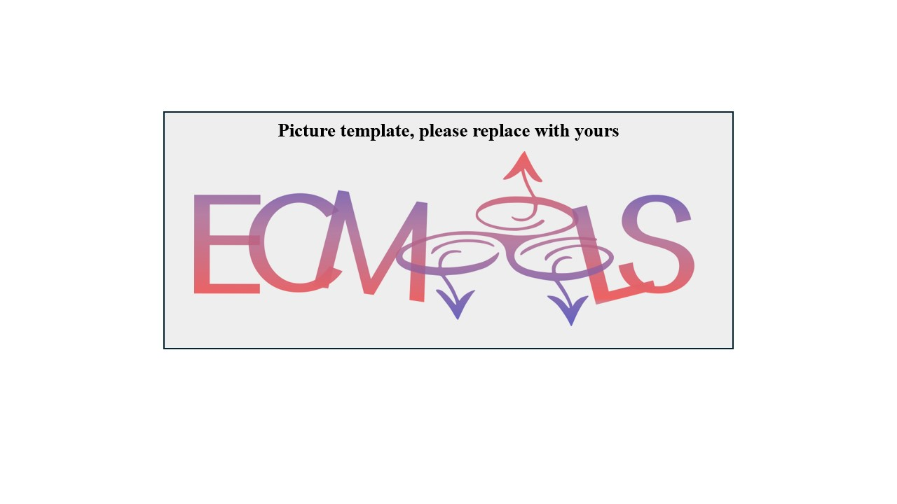

**References**

(1) Surname, N., et al. ***Abbrev. Journal,*** year, *vol(X)*, page.

(2) Surname, N., et al. ***Abbrev. Journal,*** year,*vol(X)*, page.

(3) Surname, N., et al. ***Abbrev. Journal,*** year,*vol(X)*, page.